Безопасный двор
27.05.2025
В целях проведения мероприятий по профилактике детского дорожно-транспортного травматизма, в том числе в период проведения профилактического мероприятия «Здравствуй, лето!», инспекторами пропаганды ОГИБДД УВД по ЮАО ГУ МВД России по г. Москве была проведена акция «Безопасный двор». Данное мероприятие направлено, чтобы рассказать детям о правилах безопасного поведения на территории дворов и улиц.
В ходе данной акции детям и подросткам напомнили о необходимости соблюдения безопасного поведения на проезжей части и во дворах, Полицейские объяснили, что дорога и прилегающая к ней территория не место для игр, обратив внимание на то, что пешеходам следует переходить дорогу по пешеходному переходу, убедившись в безопасности, и не перебегать улицу на запрещающий сигнал светофора.
Также сотрудники ОГИБДД рассказали о безопасном поведении при использовании несовершеннолетними средств индивидуальной мобильности (СИМ), указывая на то, что передвигаться на СИМ необходимо не создавая помех в движении другим пешеходам, а при переходе проезжей части обязательно нужно спешиться и вести транспорт рядом с собой.
В добавок ко всему, инспекторы пропаганды разместили под стеклоочистителями транспортных средств специальные памятки – с напоминанием о соблюдении скоростного режима во дворах, а также о последствиях, которые возможно могут произойти при оставлении взрослыми детей одних в салоне транспортного средства или во дворовой территории.
Данное мероприятие призвано напомнить основные правила безопасного поведения на территории дворов и улиц, а также акцентировать внимание о мерах безопасности при использовании ими средств индивидуальной мобильности.
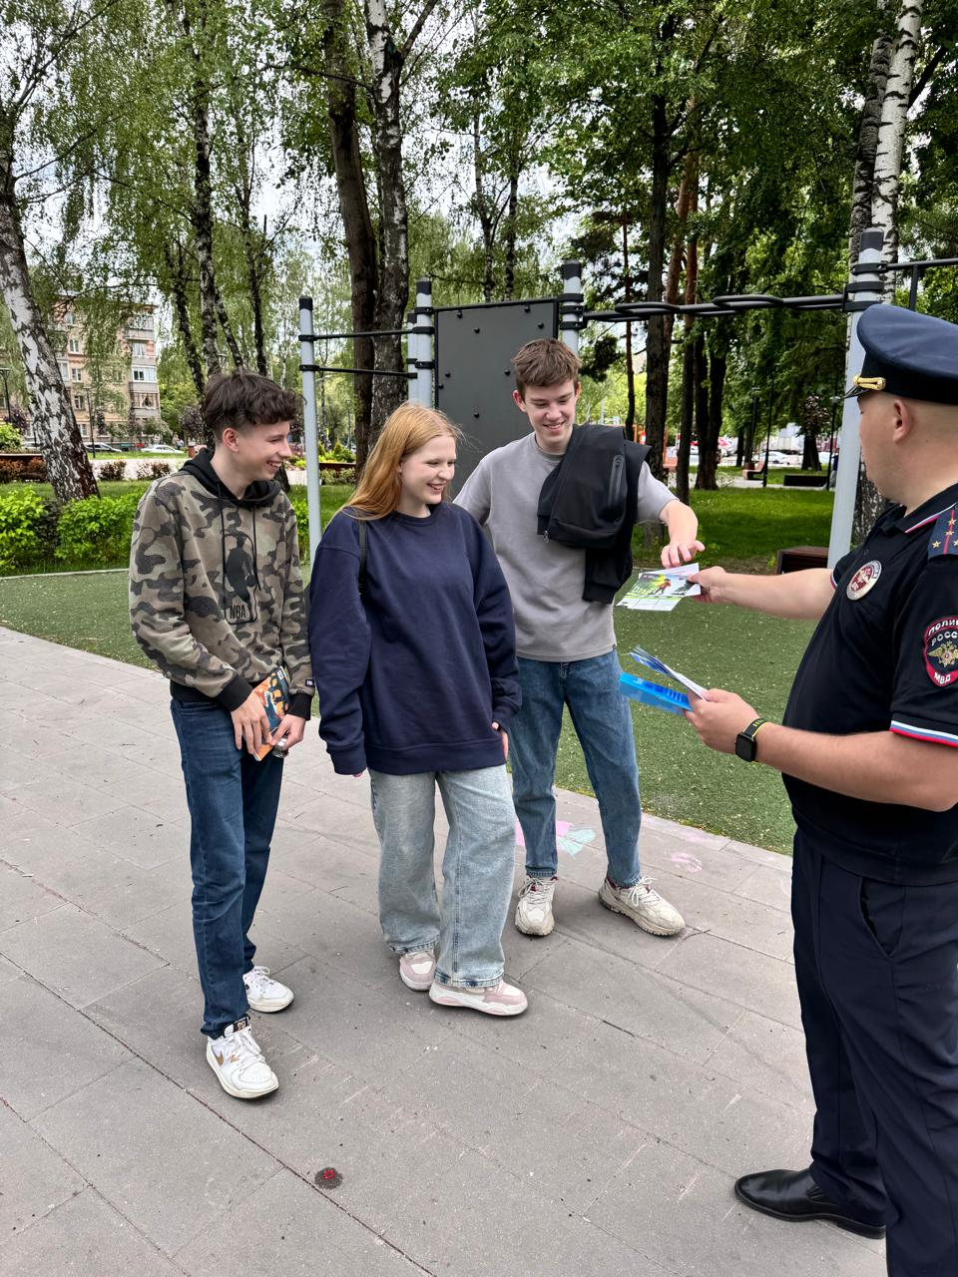
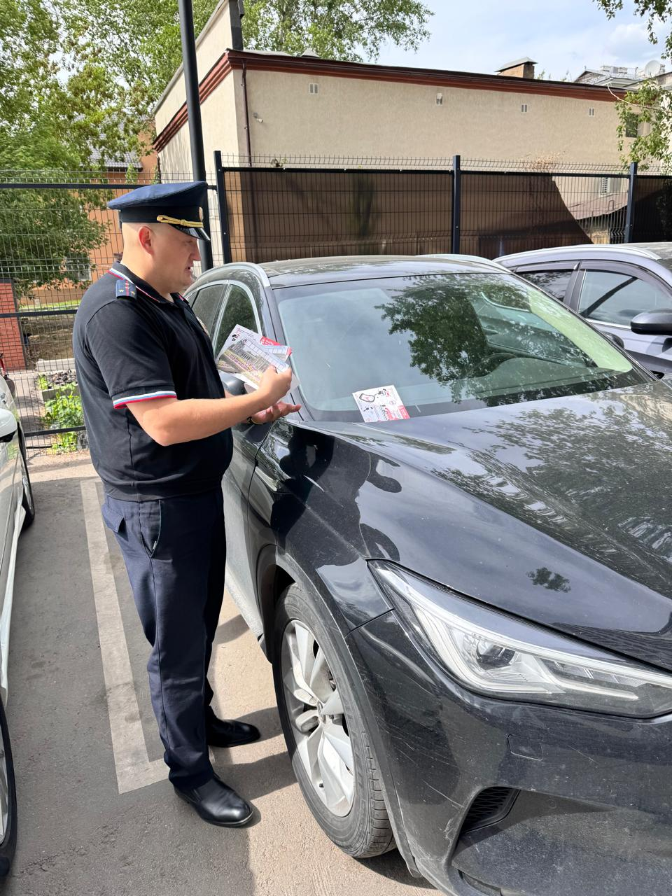
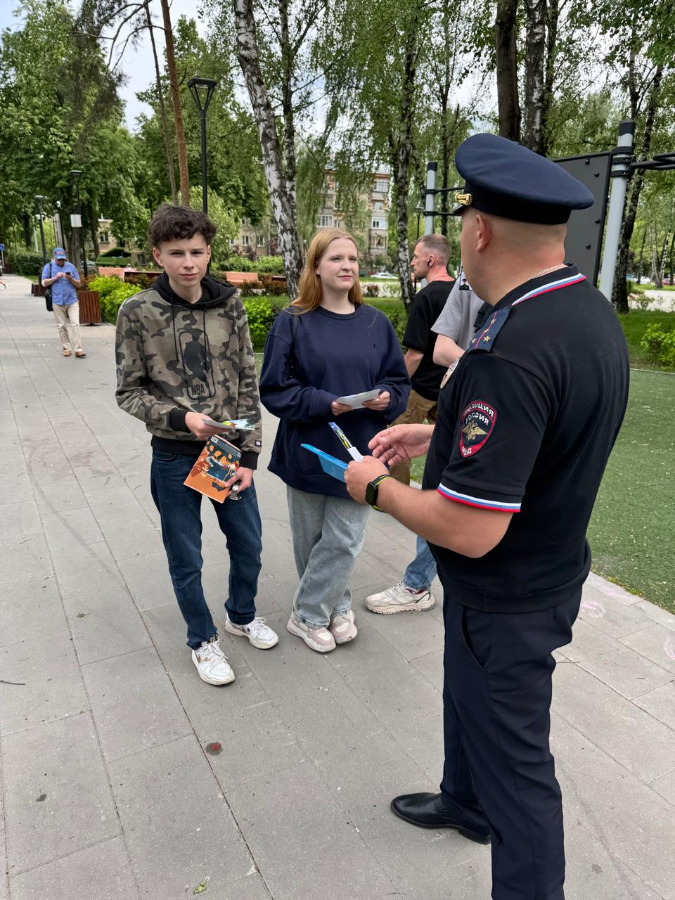
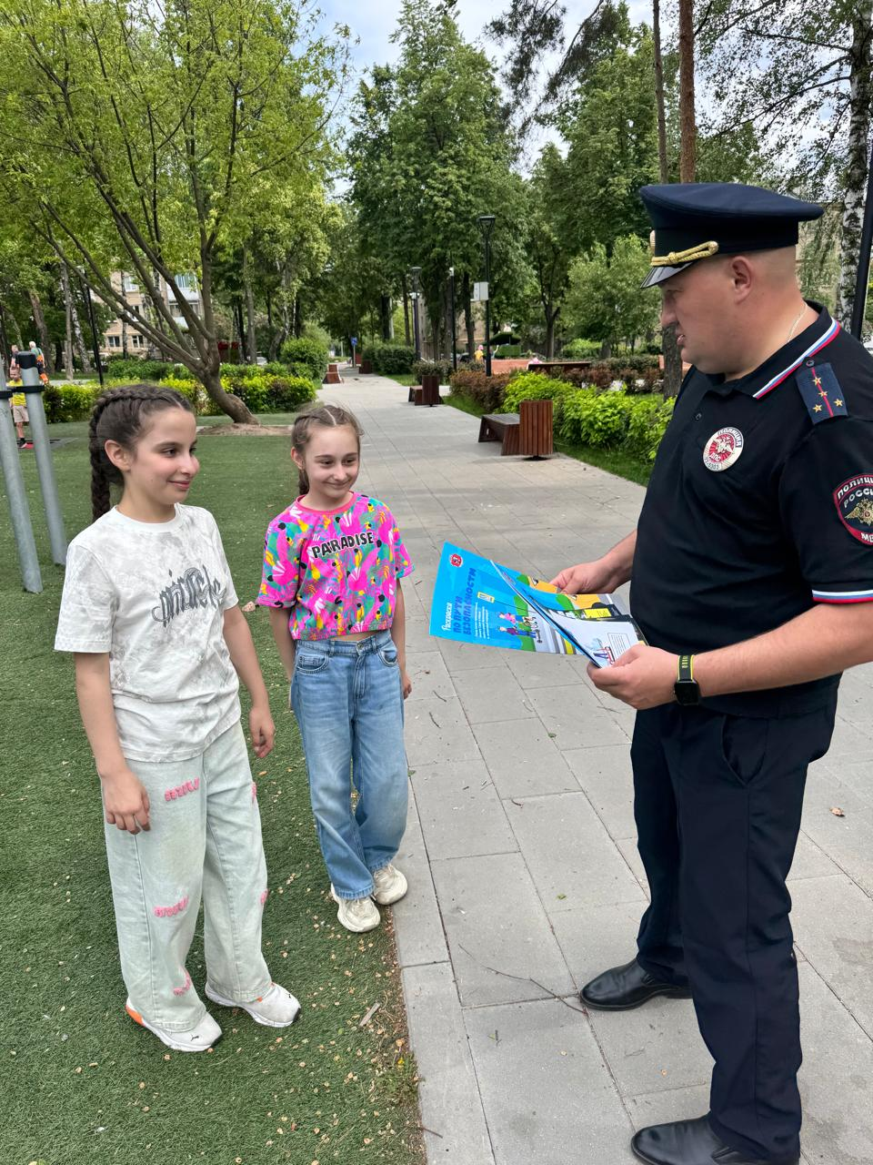
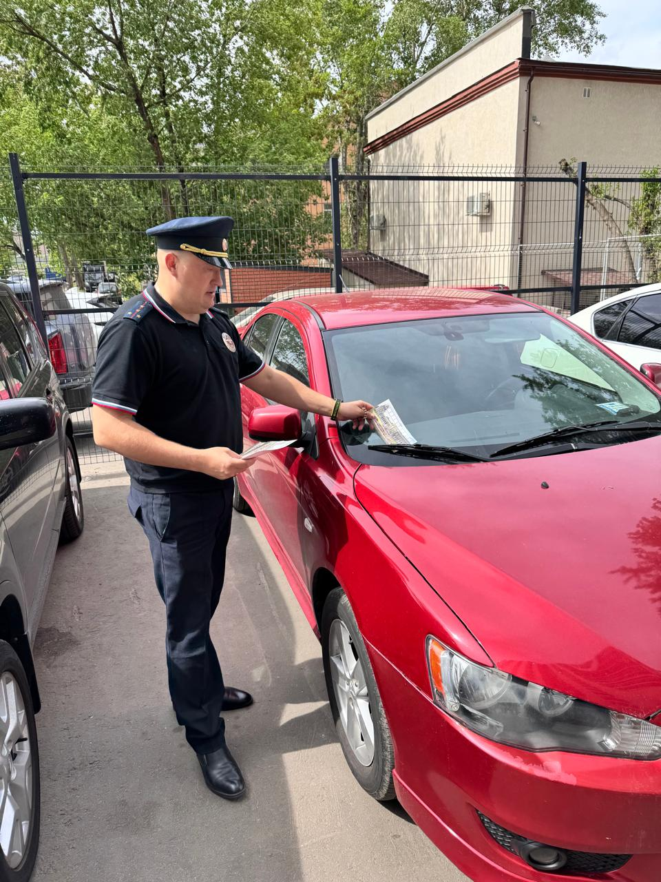


Адрес страницы: http://zyablikovo.mos.ru/safety-and-security/security-and-law-and-order/detail/12992953.html
Управа района Зябликово города Москвы

